МДОУ «Детский сад № 12»

Проект: «Внедрение принципов гендерной педагогики в разнополой группе детского сада»

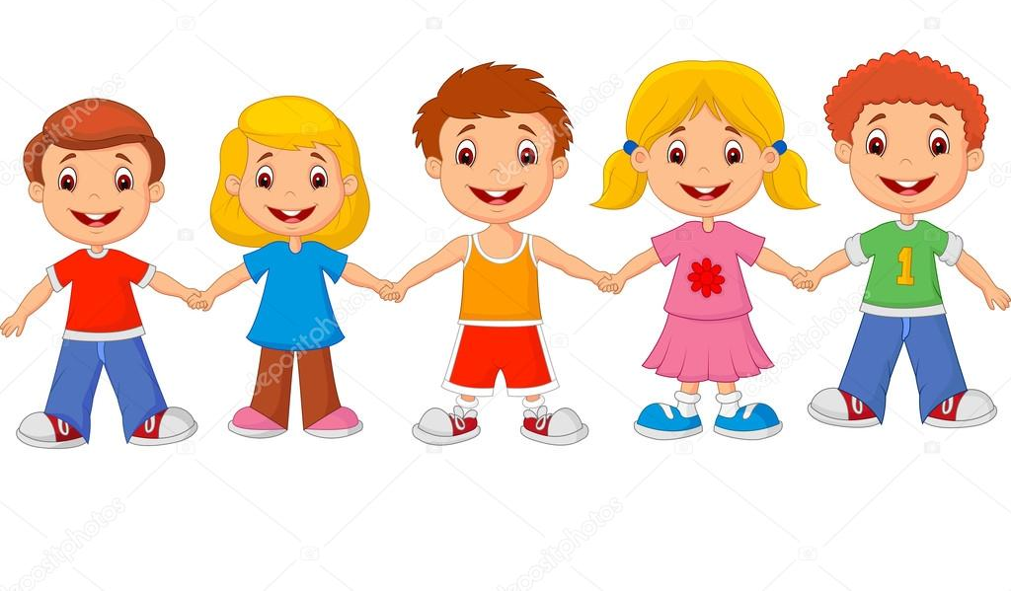

Разработала воспитатель
Немирова Ю. В.

Ярославль, 2023 г

Название проекта: «Внедрение принципов гендерной педагогики в разнополой группе детского сада»
Автор проекта: воспитатель Немирова Ю. В.
Организаторы: МДОУ «Детский сад № 12» г. Ярославль
География проекта: группа детей старшего дошкольного возраста.
Актуальность: Проблема воспитания и обучения ребенка в соответствии с его полом является актуальной задачей педагогической работы с детьми дошкольного возраста. Социальные изменения, происходящие в современном обществе, привели к разрушению традиционных стереотипов мужского и женского поведения. Демократизация отношений полов повлекла смешение половых ролей, феминизацию мужчин и омужествление женщин. Сейчас уже не считается из ряда вон выходящим курение и сквернословие представительниц прекрасного пола, многие из них стали занимать лидирующие положения среди мужчин, стираются границы между "женскими" и "мужскими" профессиями. Некоторые мужчины, в свою очередь, утрачивают способность играть правильную роль в браке, из "добытчиков" они постепенно превращаются в "потребителей", а все обязанности по воспитанию детей они перекладывают на женские плечи. На фоне этих изменений меняются и внутренние психологические позиции детей, их сознание: девочки становятся агрессивными и грубыми, а мальчики перенимают женский тип поведения, пряча за этим страх перед окружающей действительностью. Наблюдая за детьми в детском саду, мы замечаем, что многие девочки лишены скромности, нежности, терпения, не умеют мирно разрешать конфликтные ситуации. Мальчики же, наоборот, не умеют постоять за себя, слабы физически, лишены выносливости и эмоциональной устойчивости, у них отсутствует культура поведения по отношению к девочкам. Если в дошкольные годы не заложить у девочек такие черты характера, как мягкость, нежность, аккуратность, стремление к красоте, а у мальчиков – смелость, твердость, выносливость, решительность, рыцарское отношение к представительницам противоположного пола, не развить предпосылки женственности и мужественности, то все это может привести к тому, что став взрослыми мужчинами и женщинами, они будут плохо справляться со своими семейными, общественными и социальными ролями. Большинство родителей сыновей в будущем хотят видеть: ответственными, смелыми, решительными, выносливыми, сильными. Дочерей хотят видеть: ласковыми, красивыми, изящными. Значит, проблема воспитания и обучения ребенка в соответствии с его полом является актуальной задачей педагогической работы с детьми дошкольного возраста.
Интеграция образовательных областей: познавательное, речевое, социально – коммуникативное и художественное - эстетическое развитие.
Обеспечение: ноутбук, проектор, принтер, подключение к интернету, серия познавательных мультипликационных фильмов, художественная литература, дидактические игры, РППС группы.
Методы проекта: информационно – познавательная деятельность; наблюдения за взрослыми; чтение художественной литературы; игровая деятельность: игры - сюжетно-ролевые, подвижные, дидактические, обучающие, игры - этюды; конструирование; макетирование, коллекционирование; совместная трудовая деятельность взрослого и ребенка, организация трудовых действий; самостоятельная деятельность; художественно-творческая деятельность; взаимодействие с семьями воспитанников.
Приемы организации взаимодействия детей и взрослых в дошкольных группах с учетом половой дифференциации
- создание разнообразных условий обучения, с целью учета половых особенностей;
- создание РППС с учетом половых особенностей;
- проведение ОД по подгруппам с учетом пола;
- проведение бесед, развлечений раздельно с учетом пола.
- просвещение родителей в вопросах гендерного воспитания девочек и мальчиков.
- создание ситуаций выполнения гендерных ролей дошкольниками.
- учет воспитывающими взрослыми гендерных особенностей детей в педагогическом процессе.
Из опыта работы с различными подгруппами детей мы сделали некоторые выводы и хотим обратить внимание на особенности, которые необходимо учитывать при реализации дифференцированного подхода. Так, по разделению по гендерному принципу следует акцентировать внимание только на положительные проявления и ни в коем случае не употреблять высказывания типа: «Что ты плачешь, как девочка!», «У тебя совсем нет сил, а ведь ты мужчина!», следует употреблять выражения положительной оценки: «Ты стерпел, как настоящий мужчина», «Ты делаешь так же аккуратно, как твоя мама». Во время приема пищи, одевания или раздевания на прогулку не надо устраивать соревнований между мальчиками и девочками, не хвалить за аккуратность или скорость только по тому, что это мальчик или девочка. В дошкольном детстве девочки чаще бывают более активные и развитые, поэтому целесообразно давать возможность мальчикам занимать лидирующие позиции.
Принципы работы
Учет личностной ориентации, т.е. соответствие возрасту, интересам, желанию и половой принадлежности дошкольников.
Системность. Педагоги гибко распределяют содержание в течение дня. Специально организованные образовательные деятельности проводятся в первой половине дня. Нерегламентированная деятельность детей может осуществляться как до обеда, так и во второй половине дня. Для целенаправленного обучения определяется день в неделю. Также используются тематические циклы, между которыми делается перерыв в 2 – 3 недели.
Создание педагогической среды реализует специфические интересы мальчиков и девочек в игровой деятельности, а также формирует интерес к социальной роли мужчины и женщины через активно – действенный опыт общения детей, родителей и педагогов.
Дифференциация педагогического процесса (организации трудовой деятельности, музыкальных и физкультурных занятиях)
Цель: способствовать благоприятному протеканию процесса гендерной социализации мальчиков и девочек дошкольного возраста, формированию начал мужественности и женственности у дошкольников.
Задачи:
- дать детям представление о содержании социальных ролей мужчины и женщины.
- создать эмоциально – положительное отношение к будущей социальной роли.
- формировать адекватную полу модель поведения.
- организовать образовательный процесс с детьми в группе с учётом гендерных особенностей.
- способствовать формированию у родителей гендерной компетентности.
Участники проекта: дети, родители, сотрудники ДОУ.
Вид проекта: развивающий, познавательно – исследовательский.
Тип проекта: долгосрочный.
Результаты:
- систематизация и пропаганда опыта по проблеме;
- обеспечение условий для совершенствования практической компетенции педагогов в гендерном воспитании детей;
- совершенствование услуг по воспитанию, обучению детей и оказанию поддержки семьям;
- совершенствование уровня профессионального мастерства педагогов по гендерному воспитанию;
- внедрение в образовательный процесс дошкольного образовательного учреждения проекта «Гендерное воспитание детей дошкольного возраста»
Продукты:
- разработан план работы с детьми дошкольного возраста по гендерному воспитанию
- картотека игр по гендерному воспитанию
- картотека бесед по гендерному воспитанию
- разработан план работы с родителями
- разработан план пополнения РППС

План реализации проекта (дети 4 – 5 лет)

№ | Название | Тема мероприятия | Срок проведения | Ответственные
1 | «Сердце семьи» | Беседа | октябрь | воспитатели
2 | «Странички семейного альбома» | НОД совместно с родителями | ноябрь | воспитатели
3 | «День матери» | Развлечение совместно с мамами | ноябрь | педагоги ДОУ
4 | «Наша дружная семья» | Беседа | декабрь | воспитатели
5 | «Семьи большие и маленькие» | Беседа | январь | воспитатели
6 | «Мой папа самый лучший!» | Развлечение совместно с папами | февраль | педагоги ДОУ
7 | «Мальчик – будущий мужчина, девочка будущая женщина» | Игра - занятие | март | педагоги ДОУ
8 | «Мальчики будущие мастера»  «Девочки будущие хозяюшки» | Беседа | апрель | воспитатели
9 | «Внешние формы поведения мальчика и девочки» | Игра - занятие | май | воспитатели

План работы с родителями на год

Период | Содержание
Сентябрь | Папка-передвижка: «Гендерное воспитание в детском саду: что это и для чего?»
Октябрь | Консультация: «Семья-главный фактор в становлении гендерной идентичности ребенка»
Ноябрь | Советы по воспитанию дочери: «Как воспитывать девочку»
Декабрь | Советы родителям по воспитанию сыновей: «Психологическое развитие мальчиков»
Январь | Рекомендации дидактических игр по гендерному воспитанию.
Февраль | Памятка: «Воспитание мальчиков и девочек в русских традициях»
Март | Конкурс фотографий: «Папа с ребенком» и «Мама с ребенком»
Апрель | Родительское собрание «Родителям о воспитании девочек и мальчиков»
Май | Анкета по гендерному воспитанию для родителей

План работы по пополнению РППС на год

Период | Содержание
Сентябрь | Проанализировать РППС в группе.
Октябрь | Изучение литературы по теме.
Ноябрь | Привлечение родителей к изготовлению атрибутов, игр для детей по гендерному воспитанию.
Декабрь | Пополнение макета «Улица города»
Январь | Изготовление макета «Железнодорожный вокзал» с помощью родителей.
Февраль | Изготовление макета «Аэропорт» с помощью родителей.
Март | Пополнение центра «Безопасности» дидактическими играми, ширмами, атрибутами, изготовление пожарного щита с помощью родителей.
Апрель | Изготовление атрибутов игр для прогулки.
Май | Анализ РППС, разработка плана работы на следующий учебный год.

